SENSIBILISATION AUX MÉDIAS
Les titres, les chapeaux, les illustrations des articles
https://www.1jour1actu.com/

Associe chaque titre à un chapeau et à une illustration.
TITRES | CHAPEAUX | ILLUSTRATIONS
1. la liberté d'expression | A. Victor Noël, 15 ans, est passionné par la nature. Blogueur et auteur du livre Je rêve d’un monde…, il tente de sensibiliser ses lecteurs à l’importance de protéger la faune et la flore. 1jour1actu l’a rencontré ! | a.
2. Victor Noël défend la nature | B. Cette année, la rentrée aura lieu le mardi 1er septembre. Mais l’épidémie n’est pas terminée. Élèves et enseignants vont devoir s’adapter, et suivre certaines règles pour éviter de se contaminer. | 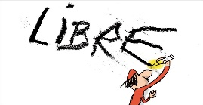  b.
3. Enfants youtubeurs : une nouvelle loi les protège | C. Le vendredi 2 octobre, les vallées de la Roya et de la Vésubie, dans les Alpes-Maritimes, ont été victimes de très importantes crues provoquées par la tempête Alex. Les dégâts sont impressionnants et les victimes nombreuses… | 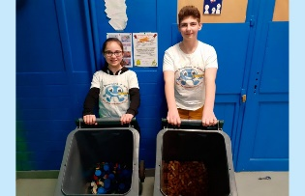  c.
4. « On collecte des bouchons pour aider des associations » | D. Swan et Néo, Kalys et Athéna, Fantin et Amantine… les connais-tu ? Ces enfants et ces ados font des vidéos sur YouTube, et ils ont des millions de fans ! Le 6 octobre, une loi a été votée pour réglementer l’activité de ces jeunes stars du web. | 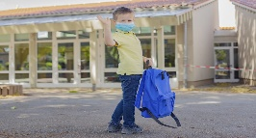  d.
5.Une rentrée en mode Covid 19 | E. Clara a 11 ans. Avec son ami Louis, elle collecte des bouchons en plastique et en liège auprès des enfants de son école. Le but : soutenir des associations qui aident les personnes handicapées. Comment ça marche ? Clara a tout expliqué à 1jour1actu. | 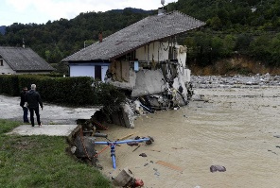  e.
6. Une violente tempête a frappé des villages dans le sud de la France | F. Vendredi 16 octobre, Samuel Paty, professeur d’histoire-géographie au collège, a été assassiné par un terroriste suite à un cours qu’il avait donné sur la liberté d’expression. Cet attentat a profondément ému le pays. | 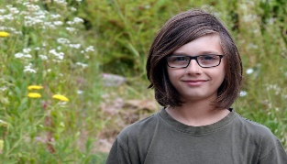  f.

